Математика 8б класс ( вторая неделя)

**Алгебра**

**Занятие 4**

1. **Повторить алгоритм решения неравенств и выучить его**

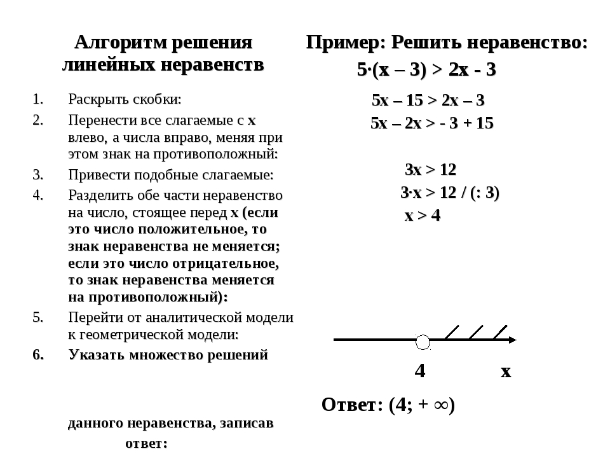

1. **Решить домашнюю самостоятельную работу**

|  |
| --- |
| Вариант 2  Решите неравенство, изобразите его решение на числовой прямой и запишите ответ в виде числового промежутка  1) t1571356632bc.gif 2) t1571356632bd.gif 3) t1571356632be.gif 4) t1571356632bg.gif 5)  t1571356632bl.gif 6) t1571356632bl.gif  7) t1571356632bm.gif 8) t1571356632bo.gif |

На «3» решить 5-6 неравенств по алгоритму

На «4» решить 7 неравенств

На «5» решить 8 неравенств

**Занятие 5**

1. **Разобрать примеры решения неравенств**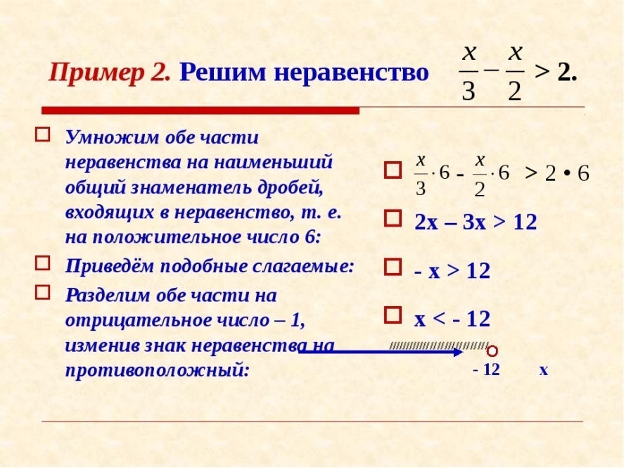

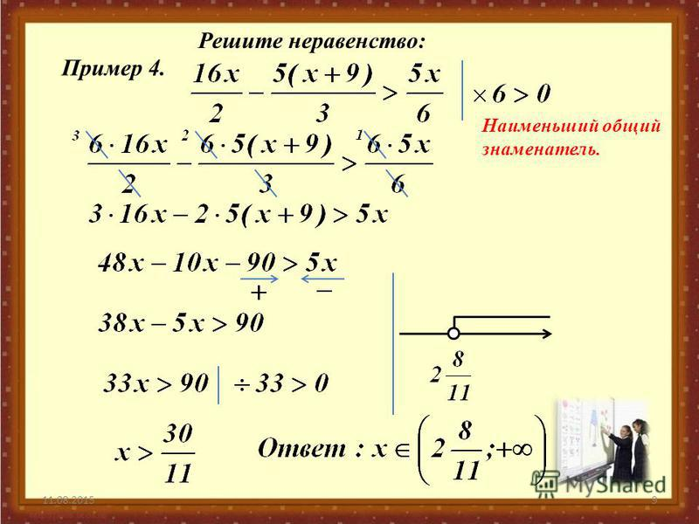

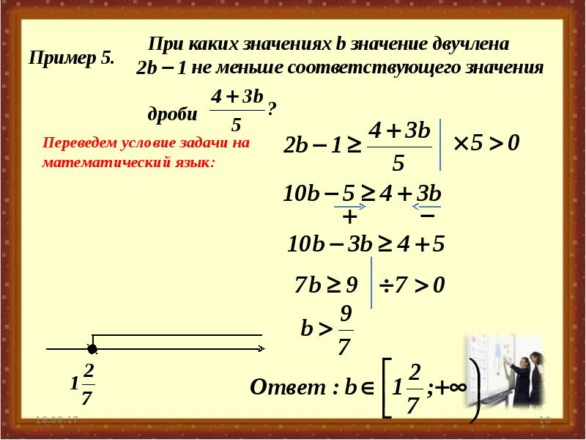

1. **Решить неравенства (по образцам)**

1)t1571356632bh.gif

2)t1571356632bj.gif

3)t1571356632bn.gif

4) t1571356632bi.gif

5)t1571356632bn.gif

**3. Решить из учебника № 851(а,в)**

**Занятие 6**

1. **Разобрать решение № 859 (д)**

**Решение: Выражение  имеет смысл , если подкоренное выражение неотрицательно. Составим неравенство**

**-3(1-5х) (решаем его)**

**-3+15х**

**15х3 /:15**

**х3:15**

**х0,2**

**ответ : выражение имеет смысл при х**

1. **По образцу решить №859(а-г,е)**
2. **Решить тест**

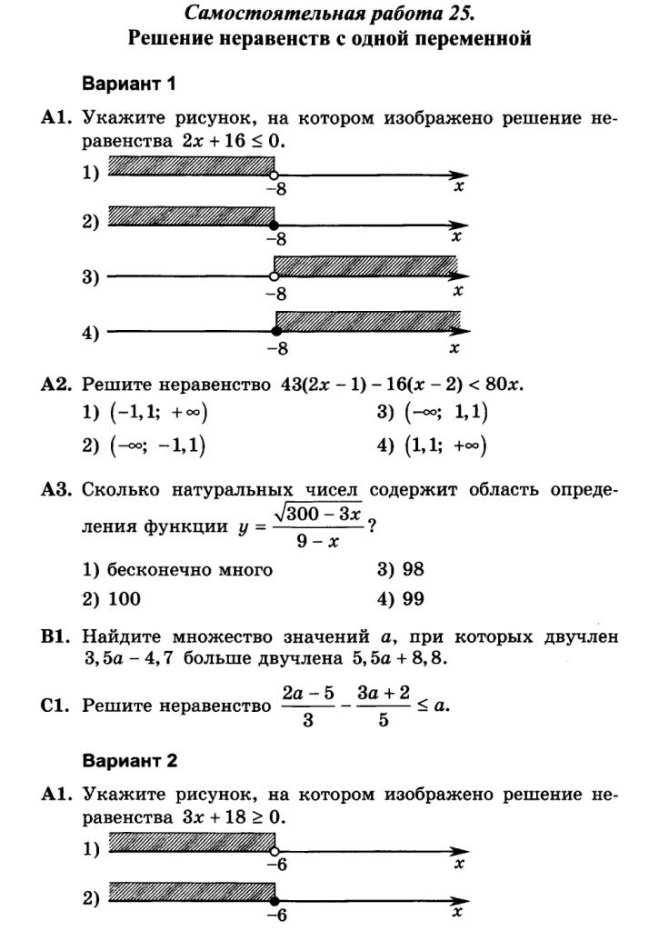

**Геометрия**

**Занятие 4**

1. Прочитать пункт 72 « Градусная мера дуги окружности»
2. Ответить письменно на вопросы:

-Какой угол называется центральным углом окружности?

- Что такое полуокружность? Какая дуга меньше полуокружности, а какая больше полуокружности?

- Как обозначается дуга окружности? Как определяется градусная мера дуги?

3. Решить № 650

**Занятие 5**

1. Повторить пункт 72 « Градусная мера дуги окружности»
2. Решить №651 и №652